 | Escuela de Ciencias Exactas e Ingeniería  Ingeniería de Sistemas y Telecomunicaciones | Sistemas II – G01
 |  | Clases y Objetos
Cód. 1000350463 | Estudiante: Tomás Alejandro Cortés Girón | Fecha: 03/09/2019

EJERCICIO NO.1:
Este ejercicio está planteado a partir del primer punto del parcial del primer corte, en el cual, se nos explicó como un ejercicio a realizar un diagrama de clases, en donde se corresponde colocar los atributos y los métodos pertenecientes según se enunciaba en el problema. En éste se realizaba una pequeña explicación del funcionamiento de las cuentas dentro de la seguridad informática, a partir de su registro.
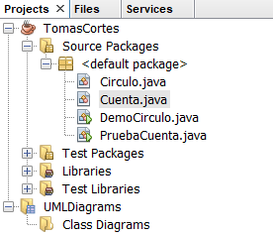  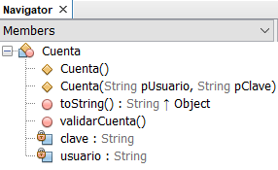  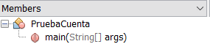 | 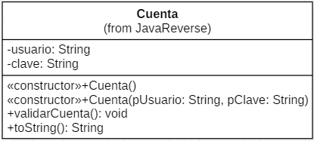  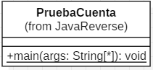
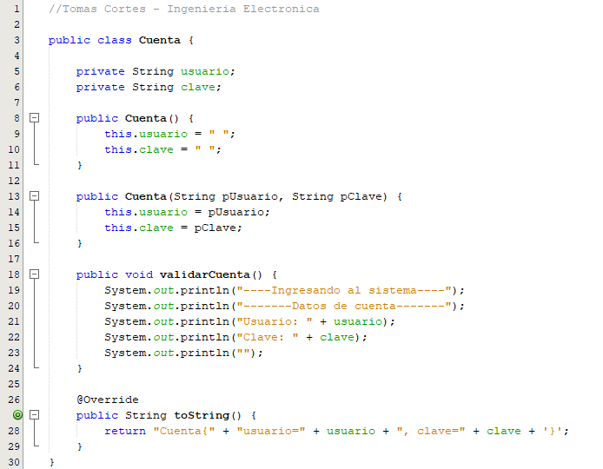
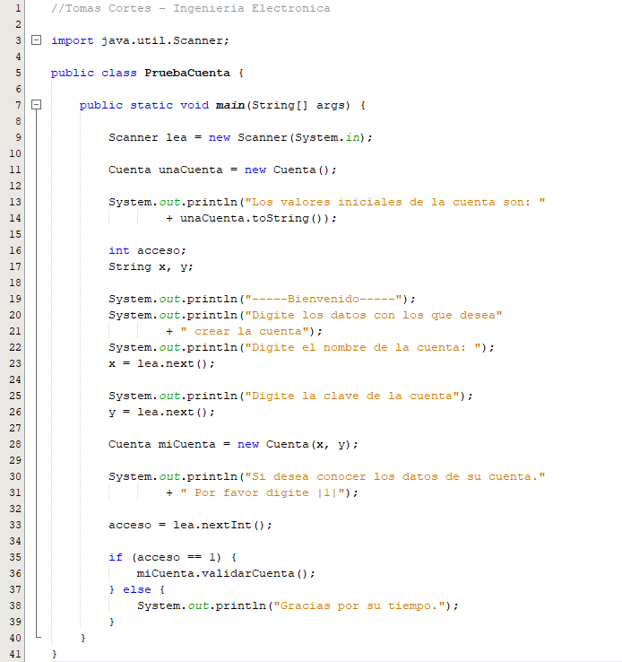
SALIDA:
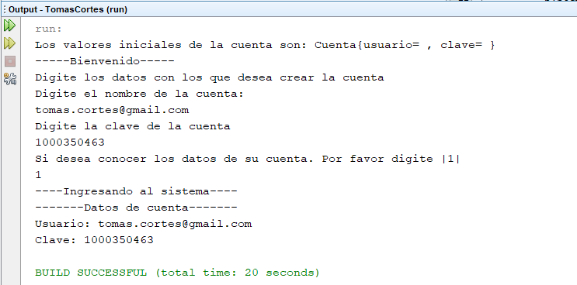

ANÁLISIS:
Para el desarrollo de este ejercicio, se estableció que los atributos que se iban a trabajar serian el de usuario, con el que registraríamos el nombre en donde colocaríamos la cuenta, y la clave, que tiene como función dentro del algoritmo ser una variable que acompañaría al nombre de la cuenta.
Como se puede encontrar dentro del algoritmo, en la clase se manejan los métodos: inicializador, constructor, el to. String y el operador, siendo este último, el que nos permite observar cómo quedaron establecidos los datos dentro del sistema.
Como ya se han trabajado en sesiones anteriores, dentro de la clase PruebaCuenta se puede percibir el objeto definido por la clase que, al no poseer parámetros dados, nos permite ver los valores iniciales. El segundo, el cual se conoce con el nombre de miCuenta, en donde establecemos con el uso de la biblioteca Scanner, los datos que queremos que sean guardados dentro de los parámetros, y que se ven reflejados al momento de pedirle al usuario si desea ver el estado de cómo quedaron almacenados los datos gracias al método llamado validarCuenta, que a través del método main, se hace la respectiva muestra, y como se puede observar dentro de la salida, este se logra ejecutar de la manera esperada.

EJERCICIO NO.2:
Este ejercicio, se desarrolla partiendo del cuarto y quinto punto que se trabajaron en el parcial del primer corte de sistemas ll en donde se busca plasmar lo visto en el algoritmo presentado en NetBeans, mientras se elabora en la misma medida en el diagrama de clases.
Este ejercicio corresponde al objeto Circulo, en donde se debe desarrollar un algoritmo que permita encontrar el área y el perímetro correspondiente a las medidas del radio dadas.
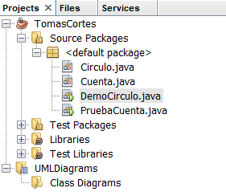  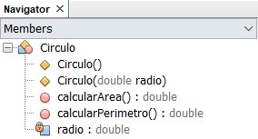  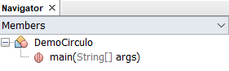 | 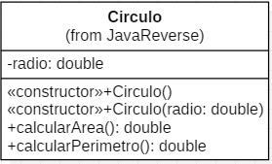  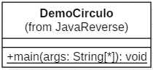
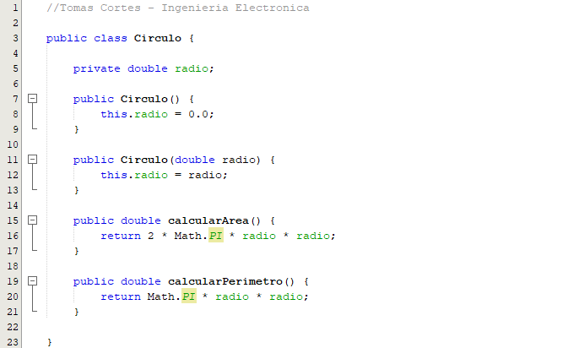
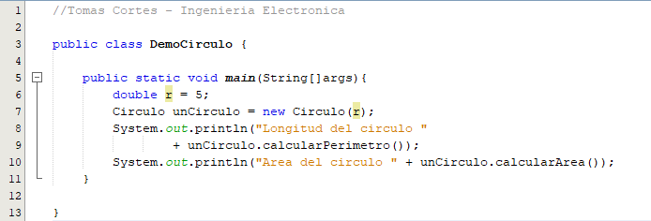
SALIDA:
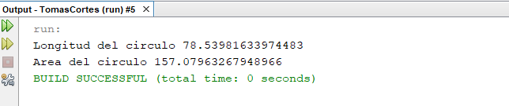
ANÁLISIS:
Como se puede observar en el ejercicio, en anteriores oportunidades ya se han trabajado este tipo de ejercicios de los cuales, podemos encontrar que se maneja el método inicializador, el método constructor y los dos métodos operadores con los que calculamos el área y el perímetro del circulo a partir de la variable radio de la cual, al momento de verla en el DemoCirculo, se puede analizar que esta posee un valor establecido.
Otra particularidad que podemos encontrar en la clase Circulo, se encuentra en los métodos operadores, ya que se establecen que estos trabajen a partir del tipo de variable double, y por consiguiente, este posee un return, que en este caso, contiene toda la operación para el área y el perímetro correspondiente, siendo en el DemoPrueba cuando este es llamado, muestre los datos ya operados dando el valor numérico que se esperaba.

